**Домашнее задание 1.**

**Задание 1**

1. Тело под углом к горизонту (ИТ в физике, формула для вычисления s - в лекции (2 изображение), 2 лаб работа)

V0= 200 м/с (скорость снаряда)

угол α = 58 град

g = 10 м/с2

h - 80 м

Формула $S= \frac{ν_{0 }^{2}\sin{α\cos{α}+ν_{0}\cos{α} \sqrt{ν_{0 }^{2}\sin^{2}α+2 g h}}}{g}$

**Код программы**

#include <stdio.h>

#include <stdlib.h>

#include <math.h>

int main()

{

int V0, a, g, h;

float S,b;

V0=200;

a=58;

g=10;

h=80;

b=sin(a);

S=(pow(V0,2)*b*cos(a)+V0*cos(a)*sqrt(pow(V0,2)*pow(b,2)+2*g*h))/g;

printf("S = %f", S);

return 0;

}

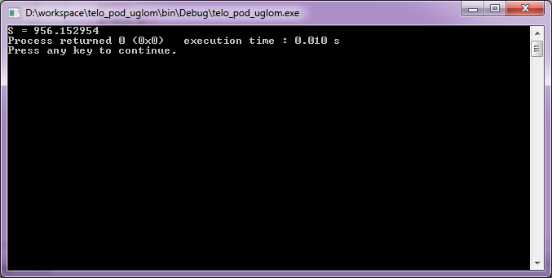

**Задание 2**

2.Килограмм льда при температуре -20. Какое количество тепла потребуется для того, чтобы весь лед превратился в пар? Сколько необходимо израсходовать для этого керосина, дров, спирта?

**Код программы**

#include <stdio.h>

#include <stdlib.h>

int main()

{

int Q, Q1, Q2, Q3, Q4, m, t1, t2, t3, cl, cv, Lambda, L;

m=1;

t1=-20;

t2=100;

t3=0;

cv=4200;

cl=2100;

Lambda=34*pow(10,4);

L=2,3*pow(10,6);

Q1=cl*m*(t3-t1);

Q2=L*m;

Q3=cv*m*(t2-t3);

Q4=L*m;

Q=Q1+Q2+Q3+Q4;

printf("Q = %d\n",Q);

getchar();

return(0);

}

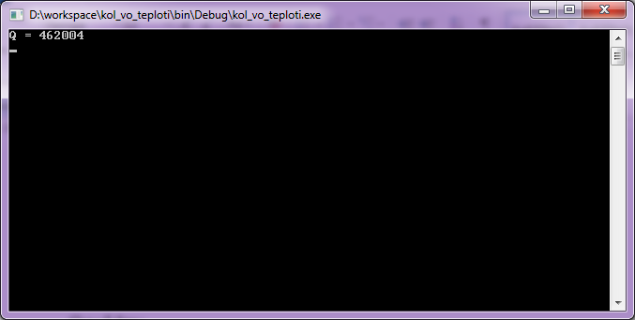

**Задание 3**

Вычислить полином

$$p=2x^{4}-3x^{3}+2x^{2}+x+3$$

**Код программы:**

#include <stdio.h>

#include <stdlib.h>

int main()

{

int x, p;

printf("Vvedite x \n");

scanf("%d",&x);

p=2*pow(x,4)-3*pow(x,3)+2*pow(x,2)+x+3;

printf("p = %d",p);

getchar();

return 0;

}

